Урок ОБЖ по теме: «Режим дня»

Цели и задачи:

воспитание собранности;

* закрепление знаний учащихся о гигиенических нормах и культуре поведения;
* знакомство с правилами составления режима дня; развитие умения планировать свой день;
* знакомство с понятием «пиктограмма»,
* обогащение словарного запаса и развитие кругозора детей.

Оборудование:

* плакат с примерным режимом дня;
* дорожные знаки;
* пиктографические знаки на одежде, упаковках;
* модель часов;
* «Толковый словарь»;
* карточки со словами, с пословицами и поговор­ками;
* плакатик «Напоминашка».

Ход классного часа

Учитель:

Приветствуем всех, кто время нашёл  
И в школу на урок здоровья пришёл!

Сегодня вы узнаете, кто такие «успевашки» и «неуспевашки», как неинтересное дело сделать интерес­ным, что такое «пиктография» и как она может каждому из вас помочь.

Среди ваших знакомых есть ребята, которые все успе­вают: и уроки сделать, и книжку почитать, поиграть, лю­бимым делом заняться. Одежда у них всегда в порядке, и комната всегда прибрана, и они никогда в школу тетрадки не забывают и не опаздывают. А есть такие, у которых только обещания: потом, не сейчас, завтра... «С завтраш­него дня начну зарядку делать», «Сейчас пойду, погуляю, а уроки потом выучу», «Маме помогу, только сейчас поиг­раю с котёнком». И получается у них так: пошёл поиграть, а про уроки забыл. Собрался маме помочь, а сам заигрался с котёнком. Так за целый день ничего не успел.

Так кто такие «успевашки»?

* Заслушиваются ответы учащихся.

Учитель: А кто такие «неуспевашки»?

* Заслушиваются ответы учащихся.

Учащийся: Валя, вставай, умывайся,

Завтрак готов, хватит спать!

Валя, быстрей собирайся,

Ведь опоздаешь опять!

Валя с трудом просыпается,

Нежится, сладко зевает.

Долго с портфелем копается —

Не поспевает.

В школе звонок будет вскоре

На переменку. И вдруг

Ожил весь класс: в коридоре —

Валиных туфелек стук.

Если бы — без опоздания,

Это была бы не Валя!

Классом дано ей прозвание:

Непоспеваля.

(Олег Орач)

Учитель: А в самом деле, почему одни всё успевают сде­лать, а другие и одного дела закончить не могут? Может быть, «успевашки» знают какую-то «тайну времени» или часы у них по-другому ходят?

Оказывается, «тайны времени» все-таки есть. Посмотрите, на доске эти «тайны» записаны. Прочитай­те их.

Учащиеся: Тайны времени.

Взялся за дело — не отвлекай­ся. Делай все быстро.

Учитель: Поясните эти «тайны времени».

* Заслушиваются ответы учащихся.

Учитель: Посуду можно за 3 минуты вымыть, а можно и полчаса плескаться, если заодно ещё и играть с мыльными пузырями. Утром можно быстро умыться, а если этикетки будешь читать, рассматривать бутылочки, шампуни.., то и утра не хватит. А кровать заправлять? Уж веселей с ребя­тами поиграть. А ведь можно и неинтересное дело делать быстро и с интересом. Попробуй засечь время: сколько ми­нут заняло. Попробуй ещё — теперь уже времени потребу­ется меньше. Но не забывай: при этом делать не только бы­стро, но и аккуратно.

А как же не забыть о каких-то делах, как посчитать, сколько времени уйдёт на приготовление уроков, а сколько на прогулку?

Вот тут-то мы и познакомимся с главной тайной време­ни. И называется она — режим дня.

Как вы понимаете слова «режим дня»?

* Заслушиваются ответы учащихся.

Учитель: Обратимся к «Толковому словарю». Что такое режим?

Учащиеся: Режим — порядок чего-нибудь.

Учитель: Распорядок. Все делать вовремя, в одно и то же время. Ведь это не просто научить себя делать все вовремя. Но надо стараться. Послушайте стихотворение Игоря Мазнина «Одно из трудных дел».

Учащийся:

Одно из самых трудных дел —

Не делать сразу двадцать дел.

А что ни час —

Уметь всё время

Иметь на всё свой час и время:

И на веселье,

И на труд,

На шум и шутки

Пять минут,

И на потеху —

Сладкий миг.

И долгий час

На чтенье книг!

Учитель: Беречь время помогает правильно организованный режим дня. Посмотрим сценку.   
***(играют два ученика)***- А ты, Вова, знаешь, что такое режим?   
- Конечно! Режим… Режим – это куда хочу, туда скачу.   
- Неправильно! Режим - это распорядок дня. Ты выполняешь его?   
- Даже перевыполняю.   
- Как это?   
- По распорядку мне надо гулять два раза в день, а я гуляю четыре!   
- Нет, ты не перевыполняешь его, а нарушаешь! Знаешь, каким должен быть распорядок дня?   
- Знаю! Подъем. Зарядка. Умывание. Уборка постели. Завтрак. Школа. Обед. Прогулка. Приготовление уроков. Прогулка.   
- Хорошо.   
- А можно еще лучше.   
- Как же это?   
- Вот так! Подъём. Завтрак. Прогулка. Второй завтрак. Прогулка. Обед. Прогулка. Чай. Прогулка. Ужин. Прогулка. Сон.   
- Ну, нет. При таком режиме из тебя получится лентяй и неуч.   
- Не получится.   
- Почему?   
- Потому что с бабушкой мы выполняем весь режим.   
- Как это с бабушкой?   
- А так. Половину выполняю я, а половину – бабушка. А вместе получается весь режим.   
- Не понимаю!   
- Очень просто. Подъем выполняю я. Зарядку выполняет бабушка. Умывание – бабушка. Уборка постели – бабушка. Завтрак – я. Прогулка – я. Приготовление уроков – мы с ба- бушкой. Прогулка – я. Обед – я.   
- И как тебе не стыдно?! Теперь я понимаю, почему ты такой недисциплинированный.   
  
**Учитель:** - Выскажите своё мнение об услышанном (ответы детей).   
У Вовы был сплошной отдых. А где же труд? Надо запомнить, что правильное выполнение режима, чередование труда и отдыха необходимы. Они улучшают работоспособность, приучают к аккуратности, дисциплинируют человека, укрепляют его здоровье.

Учитель: Давайте попробуем сейчас расписать свой день по часам, то есть составить наш режим дня. На доске — модель часов. Нужно подобрать карточку, где указана дея­тельность и прикрепить на модель часов.

* Учащиеся выполняют задание.

Учитель: Итак, проверим, что получилось.

7.00 — подъём. А после у нас идет зарядка. Какие уп­ражнения вы делаете во время утренней зарядки? Покажите.

* Под музыку учитель проводит физкультминутку.

Если будешь ты стремиться   
Распорядок выполнять,   
Будешь лучше ты учиться,   
Лучше будешь отдыхать.   
  
**Ученик 1:** Чтоб прогнать тоску и лень,   
Подниматься каждый день   
Нужно ровно в семь часов,   
Отворив окна засов,   
Сделать легкую зарядку   
И убрать свою кроватку!   
Душ принять.   
И завтрак съесть.   
А потом за парту сесть!   
  
**Ученик 2:** Но запомните, ребята,   
Очень важно это знать,   
Идя в школу, на дороге   
Вы не вздумайте играть!   
Опасайтесь вы машин,   
Их коварных черных шин.   
  
**Ученик 3:** На занятиях сиди   
И все тихо слушай.   
За учителем следи,   
Навостривши уши.   
После школы отдыхай,   
Но только не валяйся.   
Дома маме помогай,   
Гуляй и закаляйся!   
  
**Ученик 4:** Пообедав, можешь сесть   
Выполнять задания.   
Все в порядке, если есть   
Воля и старание.   
Соблюдать надо всегда   
Распорядок свой, друзья!   
В час положенный ложиться,   
В час положенный вставать,   
И тогда вам быть здоровым,   
На болезни наплевать.

Учитель: Молодцы! А теперь поиграем в игру «Закончи предложения».

Чистить зубы надо... (2 раза в день.)

Нужно всегда мыть... (руки, лицо, шею, уши с мылом. Руки — перед едой, после работы, посещения туалета...)

Никогда не ешьте немытые... (овощи, фрукты, ягоды.)

Во время еды нельзя... (разговаривать с набитым пи­щей ртом, вертеться.)

В одно и то же время надо... (вставать, ложиться спать, есть, делать уроки, гулять.)

А чтобы не забыть сделать за день некоторые дела, вам поможет пиктография. Так называется письмо из рисунков- знаков. Это древнейшая форма письменности — с помо­щью условных рисунков изображали предметы, события и действия. Пиктография была особенно распространена у индейцев Северной Америки. Не исчезла пиктография и в наше время. Посмотрите на дорожные знаки. Назовите их.

E:\CLIPART\corpbas\BD06008_.WMFE:\CLIPART\corpbas\BD06010_.WMFE:\CLIPART\corpbas\J0078974.WMF

E:\CLIPART\corpbas\BD06009_.WMF

Используется пиктография и для маркировки товаров. Например на новой одежде можно увидеть знаки. Учитель показывает несколько знаков-символов по ухо­ду за одеждой (например, «химическая чистка запреще­на», «изделие не выкручивать»   
и другие). Обсуждение знаков.

На картонных упаковках для различных товаров тоже можно встретить знаки.Учитель показывает несколько знаков на упаковке (на­пример, «Не ронять!», «Беречь от влаги!»).



Учитель: Да, если присмотреться повнимательнее вокруг, то обязательно найдём ещё пиктографические знаки.

* Предлагаю и вам воспользоваться этим древнейшим изобретением. Есть дела, которые нужно делать не каж­дый день, но забывать о них нельзя. А как о них не за­быть? Очень просто!  
    
  Берем альбомный лист, делим его по вертикали на три колонки. **(Показывает.)**В первой колонке («Дело») рису­ем пиктографический знак. Например, веник. Это озна­чает, что надо не забыть убраться в квартире.  
    
  Дети вместе с учителем обсуждают, какие еще нужно нарисовать знаки и какие дела они обозначают (напри­мер, полить цветы, сходить в магазин, помыть посуду и другие.)  
    
  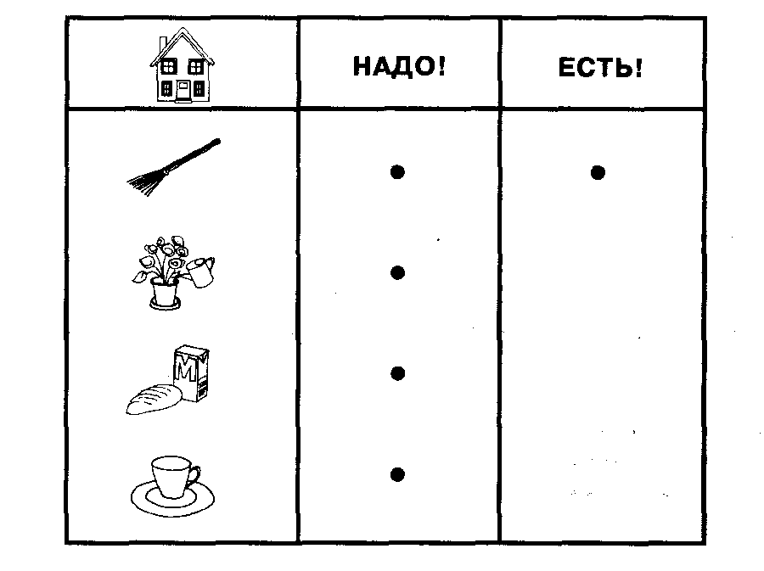  
  Вывешивается плакатик.

Помыть посуду.

Полить цветы.

Подмести пол.

Сходить в магазин.

**Учитель.**Напротив дела, которое надо выполнить, во второй колонке («Надо!») вставляем спичку. **(Показывает на плакате.)**А сделав дело, переставляем спичку в тре­тью колонку («Есть!»).  
  
Мама тоже может воспользоваться твоей «напоминашкой». Она может, ничего тебе не говоря, воткнуть спичку напротив дела, которое тебе надо сделать. И если ты его выполнил, то смело вставляешь спичку рядом, уже в графу «Есть!». Теперь уж точно ни о чем не забудешь: и самому приятно, и родные будут тобой довольны.

Учитель: Кто такой Мойдодыр, вы, конечно знаете.

**Мойдодыр:**

Задаю вопрос детишкам,   
Всем девчонкам и мальчишкам,   
Помни мой совет простой:   
Руки мой …. (перед едой)   
Хорошо, теперь ответьте   
На другой вопрос мне, дети!   
Ежедневно, с ранних лет,   
Надо ль зубы чистить?   
Плохо слышу, вот беда!   
Зубы надо чистить?   
- Молодцы, ребята! Никогда не забывайте эти важные советы и всегда их выполняйте. Предлагаю игру «Это я, это я, это все мои друзья»   
Кто ватагою веселой   
Каждый день шагает в школу?   
….   
Кто из вас, из малышей,   
Ходит грязный до ушей?   
…   
Кто из вас не ходит хмурый,   
Любит спорт и физкультуру?   
…   
Кто одежду «бережет»,   
Под кровать её кладет?   
…   
Кто ложится рано спать   
В ботинках грязных на кровать?   
Дети отвечают Мойдодыру: (декламация стихотворения сопровождается движениями)   
Мы умеем на кроватке – (встали, руки на поясе)   
Простыню разгладить гладко. – (движения рук влево – вправо)   
И у скомканной подушки   
Кулачком задвинуть ушки. – (движения кулачками)   
Мы сегодня утром рано   
Умывались из-под крана, - (показ движений при умывании)   
А теперь все по порядку   
Дружно делаем зарядку. – (шагаем на месте)   
Стой-ка смирно, руки вниз, - (ноги вместе, руки вдоль туловища)   
Гнись пониже, не ленись! – (наклоны вперед)   
Кто с зарядкой дружит смело, - (приседания)   
Тот с утра прогонит лень. – (прыжки на месте)   
Будет сильным и умелым (шагаем ан месте)   
И веселым целый день. (хлопаем в ладоши)

Мойдодыр для вас приготовил свои **рекомендации.** Давайте их прочитаем.

Ежедневно вставай в одно и то же время, проветривай комнату и делай зарядку.

Утром умывайся, чисть зубы, мой уши и шею.

Приучайся обтираться после зарядки до пояса водой комнатной температуры.

Всегда мой руки перед едой, после прогулки, после ра­боты и после посещения туалета.

Перед сном умывайся, хорошо проветривай комнату.

Запомните это, ребята. Нужные рекомендации дал Мойдодыр. Постарайтесь их соблюдать и выпол­нять режим дня.

Я раздам вам карточки, на них пословицы. Прочитайте и объясните, как понимаете их.

Упустишь минутку — потеряешь час.

Кто поздно встаёт, тот дня не видит.

Скучен день до вечера, коли делать нечего.

Делу — время, а потехе — час.

Кто хочет много знать, тому надо мало спать.

Не откладывай на завтра то, что можно сделать сегодня. Кончил дело — гуляй смело.

Заслушиваются ответы учащихся.

Мы здоровьем дорожим, соблюдая свой режим.  
Утром делаем зарядку, вовремя всегда едим,  
Днём играем, ночью спим.  
После школы по часам делаем уроки,  
Отдыхаем и играем, вовремя, всё в сроки.  
Маме дома помогаем.  
Свой режим мы соблюдаем.  
В десять вечера, устав,  
Спокойной ночи пожелав,  
Отправляемся мы спать – до утра нам отдыхать.  
Мы здоровьем дорожим, соблюдая свой режим.

Учитель: Надеюсь, что разговор у нас состоялся очень важный. Закончить наш классный час хочется такими сло­вами:

Помни твёрдо, что режим

Людям всем необходим!

**Самоанализ урока здоровья.**  
  
Данный урок был разработан и проведён в форме исследования, маленького открытия. Дети под руководством учителя разгадывали тайну времени.   
  
Основная цель урока – формирование здорового образа жизни средством соблюдения режима дня.   
  
Знакомство с «успевашками» и «неуспевашками» помогает учащимся правильно соотнести себя к той или иной группе, учит давать правильную самооценку. А инсценировка стихотворения более ярко и наглядно раскрывает образ «неуспевашек».   
  
Затем учащиеся узнают, что главная тайна времени – соблюдение режима дня. Дети знакомятся с понятием, раскрывают смысл слова « режим» с помощью толкового словаря и приступают к составлению примерного режима дня. Учитель прикрепляет время, а учащиеся называют действие, которое необходимо в это время сделать. Затем ученик, у которого находится на столе карточка с названием действия, выходит к доске и прикрепляет её.  
  
Во время составления учащиеся вспоминают последовательность действий после пробуждения, выполняют комплекс упражнений вместе с психологическим настроем, вспоминают навыки личной гигиены, обсуждают приёмы экономии времени.   
  
Чтение составленного режима дня закрепляет навык чтения, и помогает запомнить последовательность действий. Закрепление происходит и далее в форме игры «Закончи предложение».  
  
Во второй части урока дети знакомятся с понятием «Пиктограмма», узнают, что с пиктографическими знаками они знакомы уже давно. Повторяют знание дорожных знаков, знакомятся с маркировкой на одежде и упаковках.  
  
На магнитной доске учитель прикрепляет картинки с «делом» и объясняет, как составить «напоминалочку», чтобы не забыть выполнить важное дело.  
  
В заключительной части урока учащиеся заканчивают пословицы и отвечают на вопрос: Как режим дня помогает сохранить здоровье?